Téma: GEOMETRICKÁ TĚLESA - OPAKOVÁNÍ
Předmět: MATEMATIKA
Ročník: 9
Klíčová slova: krychle, kvádr, hranol, válec
Škola: ZŠ Náklo
Autor: Mgr. Barbora Volmanová
Datum: 4/2012
Anotace: Pracovní listy vytisknout každému studentovi. Úkoly plnit dle zadání.

Použité zdroje:
SMART™ Technologies ULC
Smlouva o licenci koncového uživatele k
softwaru pro učení ve skupinách SMART Notebook™ 10
a příbuznému softwaru SMART

Poslední revize: 9. 5. 2011

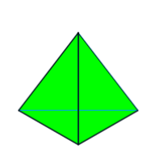
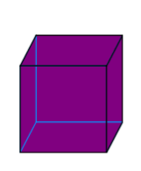
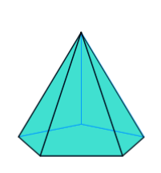
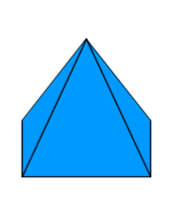
Napiš názvy těles:
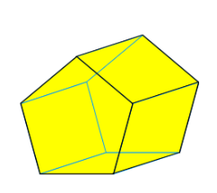
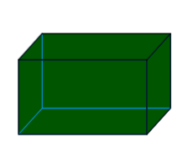
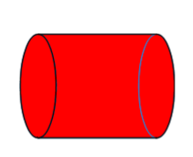
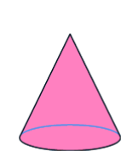

- KRYCHLE
- Načrtni krychli a její plášť

- Zapiš vzorce pro výpočet obsahu a povrchu krychle

- Vyřeš úlohy:
- Kolik krychlových krabiček s hranou 30 cm uložíte do krabice tvaru krychle s délkou hrany 2,1 m?

- Vypočítej povrch krychle, která je sestavena z 27 malých krychlí s délkou hran 2 cm.

- Součet délek hran krychle je 66 dm. Vypočítejte její povrch a objem.

- KVÁDR
- Načrtni kvádr a jeho plášť

- Zapiš vzorce pro výpočet obsahu a povrchu kvádru

- Vyřeš úlohy:
- Povrch kvádru je S = 376 cm². Pro jeho hrany platí a:b:c = 3:4:5. Vypočítejte délky hran.

- Plavecký bazén je dlouhý 33 m, široký12 m a hluboký 2 m. Kolik hektolitrů vody je v plném bazénu?

- Místnost je 39,5 m dlouhá, 19,2m široká a 5 m vysoká. Kolik osob nejvýše může být v této místnosti, počítá-li se na osobu alespoň 4m³ vzduchu?

- HRANOL
- Načrtni hranol a jeho plášť

- Zapiš vzorce pro výpočet obsahu a povrchu hranolu

- Vyřeš úlohy:
- Vypočítej povrch pláště trojbokého hranolu o výšce 7 dm. Hrany trojúhelníkové podstavy měří 45 cm, 5 dm a 550 mm.

- Vypočítej objem trojbokého hranolu, jehož podstava je pravoúhlý trojúhelník o rozměrech 5 cm, 12 cm, 13 cm. Výška hranolu je 0,5 m.

- Vypočítej objem pravidelného 4-bokého hranolu o výšce 80 cm a hraně podstavy 25 cm.

- VÁLEC
- Načrtni válec a jeho plášť

- Zapiš vzorce pro výpočet obsahu a povrchu válce

- Vyřeš úlohy:
- Vypočítej průměr válce, jehož výška je v = 2 m a objem V = 1,57 m³.

- Vypočítej výšku válce, jehož poloměr je r = 25 cm a objem V = 100 dm³.

- Válec na válcování asfaltu má průměr 80 cm a výšku 1,2 m. Kolik čtverečních metrů cesty zválcuje, jestliže se otočí dvacetkrát?

